**MESLEKLERİN İHTİYAÇLARI**

|  |  |
| --- | --- |
| **Gelişim Alanı:** | Kariyer |
| **Yeterlik Alanı:** | Kariyer Farkındalığı |
| **Kazanım** | Meslekleri tanır.  Kişilik özellikleri, yetenek, ilgi ve değer kavramlarını bilir. |
| **Sınıf Düzeyi:** | İlkokul 2, 3 ve 4. sınıflar |
| **Süre:** | Bir ders saati |
| **Araç-Gereçler:** | 1. Ek-1 Yetenek, İlgi, Değer ve Kişilik Özellikleri Listesi 2. Ek-2 Meslek Görselleri 3. Ek-3 Meslek Eşleştirme Formu |
| **Uygulayıcı İçin Ön Hazırlık:** | 1. Etkinlikten önce sınıfta oluşturulacak küçük grup sayısı kadar EK-1, Ek-2 ve Ek-3 hazırlanmalıdır. |
| **Süreç (Uygulama Basamakları):** | 1. Öğretmen öğrencileri selamlar ve öğrencilere *"Yetenek nedir?", “İlgi nedir?”, “Yetenek ve ilgilinin farkı nedir?”* gibi sorular sorarak etkinliği başlatır. Öğrencilerin cevapları alındıktan sonra *"Kişilik özelliklerimiz ve değerlerimiz nelerdir?"* sorusu sorulur. Öğrencilerden bu dört kavram ile ilgili örnekler vermeleri istenir. (Örneğin; yardımseverlik, sabırlılık, liderlik, vb.) 2. Öğrencilerin bu konudaki fikirleri alındıktan sonra yetenek, ilgi, kişilik özelliği ve değer kavramları açıklanıp örnekler verilir. (Bu aşamada Tablo.1’den faydalanılabilir.) 3. Kavramlar ile ilgili bilgilendirme kısmı bittikten sonra sınıf mevcuduna göre öğrenciler küçük gruplara ayrılır. Her gruba birer tane Ek-1, Ek-2 ve Ek-3 verilir. Gruplar Ek-2 Meslek Görselleri arasından rastgele birer tane seçer. 4. Gruplara *“Seçtiğiniz kağıttaki meslek görselini elinizdeki kâğıdın orta kısmındaki bölümüne yapıştırıp bu mesleği yapacak olan kişinin sahip olması gereken yetenek, ilgi, kişisel özellik ve değerleri dağıttığım diğer listeden seçip, etrafındaki kutucuklara yazmanızı istiyorum.”* şeklinde yönerge verilir ve gruplara çalışmalarını bitirmeleri için yeterli süre verilir. 5. Bütün gruplar çalışmalarını bitirdikten sonra her gruptan bir öğrencinin hazırladıkları çalışmayı sınıf arkadaşlarıyla paylaşmaları istenir. Paylaşımlar sırasında diğer gruplardan da eklemeler yapılabilir. Her paylaşımın ardından öğrencilere paylaşımları ile ilgili olumlu geri bildirim verilir. 6. Her grup paylaşımda bulunduktan sonra katılan herkese teşekkür edilerek etkinlik sonlandırılır. |
| **Uygulayıcıya Not:** | 1. Etkinlik için seçilip sayıca hazırlanan meslek görselleri kapalı şekilde gruplardan birer temsilciye rastgele seçtirilir ve seçilen görselleri grup üyelerinin istedikleri gibi boyayıp renklendirmeleri teşvik edilir. 2. Etkinlik sonunda bütün çalışmalar büyük renkli bir kartona yapıştırılıp sınıf panosuna asılır.   ***Özel gereksinimli öğrenciler için;***   1. Öğrencinin ihtiyacına yönelik ek tedbirler alınmalıdır. (İşitme zorluğu yaşayan öğrenciye görsel yönerge vermek gibi) 2. Tartışma soruları basitleştirilerek öğrencilerin katılımları artırılmalıdır. |

**Tablo.1**

|  |  |  |
| --- | --- | --- |
| **Kategori** | **Açıklama** | **Örnekler** |
| **Yetenekler** | Bireyin belirli bir alanda gösterdiği doğal ya da kazanılmış beceriler. | **Müzik Yetenekleri**: Bir enstrüman çalabilme ya da müzik besteleme.  **Matematiksel Yetenekler**: Karmaşık matematik problemlerini çözebilme. |
| **Yetenekler** | Bireyin belirli bir alanda gösterdiği doğal ya da kazanılmış beceriler. | **Müzik Yetenekleri**: Bir enstrüman çalabilme ya da müzik besteleme.  **Matematiksel Yetenekler**: Karmaşık matematik problemlerini çözebilme. |
| **İlgi Alanları** | Bireyin dikkatini çeken ve meşgul olmayı sevdiği faaliyetler veya konular. | **Bilim**: Bilimsel deneyler yapmayı ve araştırmayı sevme.  **Spor**: Futbol, basketbol gibi fiziksel aktiviteleri yapmaktan keyif alma. |
| **Değerler** | Bireyin yaşamını yönlendiren temel inançlar ve öncelikler. | **Dürüstlük**: Her durumda doğruyu söyleme ve dürüst olma.  **Adalet**: Herkesin eşit haklara sahip olmasını önemseme ve adil olma. |

**Ek-1 Yetenek, İlgi, Değer ve Kişilik Özellikleri Listesi**

|  |  |
| --- | --- |
| **YETENEK** | |
| * + İletişim kurabilme   + Öğretme ve rehberlik etme   + Dinleme ve anlama   + Matematik problemlerini çözme   + Problem çözme   + Yaratıcılık   + Empati kurma   + Hafıza kullanma   + Müzik çalma veya şarkı söyleme   + Sahne performansı   + Tasarım yapma   + Yaratıcılık | * + Resim yapma   + İnsanları anlama   + Dinleme   + İyi yazma   + Dikkatli olma   + Hayvan bakımı   + El becerileri   + Planlama   + Yemek yapma, mutfak sanatı, gastronomi   + Teknoloji kullanma   + Hızlı karar verme |
| **İLGİ** | |
| * + Teknoloji, bilim, yenilik   + Sağlık, insan vücudu, biyoloji   + Müzik, sanat, sahne performansı   + Tasarım, yapı, estetik   + Görsel sanatlar, medya, teknoloji   + İnsan davranışları, psikoloji,   + Edebiyat, hikâye anlatımı, yazı   + Haber, yazı yazma, araştırma   + Yemek yapma, mutfak sanatı, | * + Teknoloji, yazılım, bilgisayar bilimi   + Sanat, renkler, çizim   + Sosyal hizmet, toplum çalışmaları, insan ilişkileri   + Havacılık, seyahat, teknoloji   + Eğitim, çocuklarla çalışmak   + Bilgi paylaşımı   + Hayvanlar, doğa,   + Sağlık |
| **KİŞİLİK ÖZELLİKLERİ** | |
| * + Yardımseverlik, etik, insan hayatına değer verme   + Yaratıcı, duygusal, kendini ifade etmeyi seven   + Estetik duyarlılığı olan   + Detaylara dikkat eden, meraklı   + Sabırlı, anlayışlı, iyi bir dinleyici   + Yaratıcı, düşünceli, hayal gücü geniş   + Hayvansever, şefkatli, dikkatli   + Yaratıcı, düzenli, detaylara önem veren   + Meraklı, cesur, araştırmacı   + Sabırlı, sevecen, sorumluluk sahibi   + sorumluluk sahibi, soğukkanlı | |
| **DEĞERLER** | |
| * + Sabır, yardımlaşma, topluma katkı   + Çözüm odaklılık   + Yardımseverlik,   + İnsan hayatına değer verme   + Yaratıcılık   + Kendini ifade etme   + Estetik, özgünlük   + Empati   + Gizlilik   + İnsan refahı   + Kendini ifade etme, | * + Özgür düşünce   + Şefkat   + Doğaya saygı   + Lezzet, estetik sunum   + Doğruluk, dürüstlük   + Topluma hizmet   + Yenilikçilik   + Eşitlik   + Toplumsal adalet   + Güvenlik   + Sorumluluk, disiplin |

**Ek-2 Meslek Görselleri**



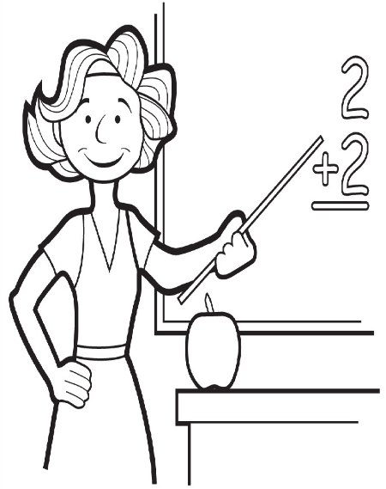 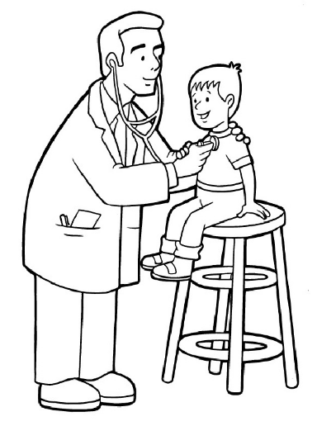 



 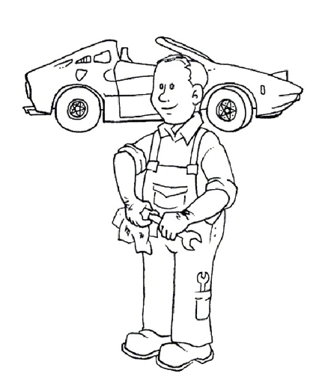 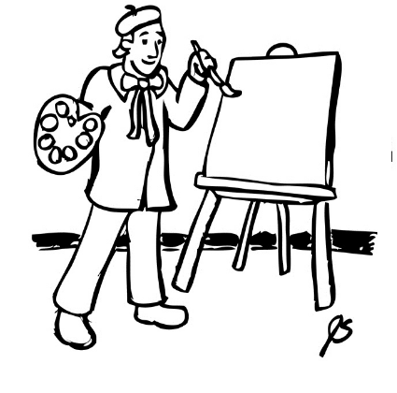  
  
  
  


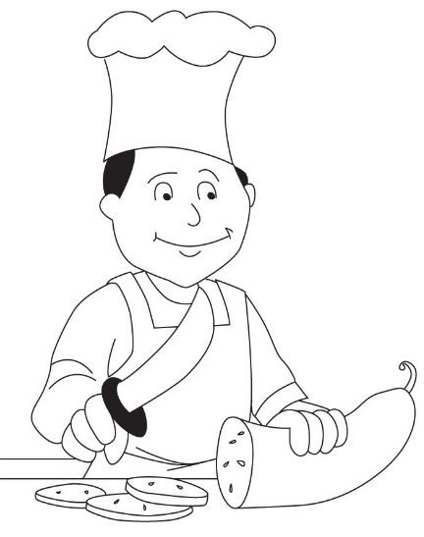  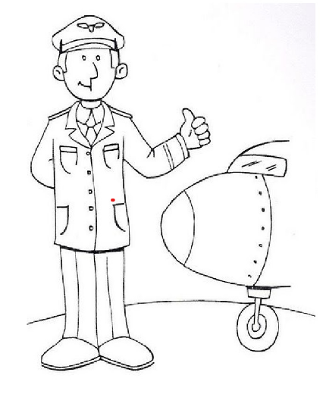



**Ek-3 Meslek Eşleştirme Formu**









